ỨNG DỤNG TRÍ TUỆ NHÂN TẠO TRONG HOẠT ĐỘNG DẠY VÀ HỌC
HỆ TRUNG CẤP T4 TẠI TRƯỜNG CAO ĐẲNG LÝ TỰ TRỌNG
THÀNH PHỐ HỒ CHÍ MINH
Application of Artificial Intelligence in Teaching and Learning Activities at the Intermediate Level T4
at Lý Tự Trọng College OF Ho Chi Minh City

Keywords: |  | TÓM TẮT:
Artificial Intelligence, teaching and learning, Chat Generative Pre-trained Transformer, Digital transformation |  | Bối cảnh: Ngày nay, với sự phát triển mạnh mẽ của công nghệ số, đặc biệt là công cụ trí tuệ nhân tạo (AI - Artificial Intelligence) đang được ứng dụng mạnh mẽ trong các lĩnh vực, y tế, kinh doanh, giao thông, giải trí, nghiên cứu khoa học và đặc biệt là phát triển mạnh mẽ trong lĩnh vực giáo dục…..Việc ứng dụng các công cụ trí tuệ nhân tạo (AI) trong hoạt động dạy học đang trở thành một xu hướng tất yếu và là một bước tiến quan trọng nhằm nâng cao chất lượng giáo dục, trải nghiệm môi trường học tập, và tối ưu hóa hiệu quả giảng dạy. Việc áp dụng công nghệ này không chỉ mang lại lợi ích cho giảng viên và sinh viên mà còn góp phần vào sự phát triển bền vững của nền giáo dục trong giai đoạn chuyển đổi số. Nhằm góp phần vào quá trình đổi mới và nâng cao chất lượng hoạt động giảng dạy của giáo viên trong nhà trường, bài viết sẽ trình bày lợi ích ứng dụng AI nhằm nâng cao chất lượng hoạt động giảng dạy của giáo viên tại trường cao đẳng Lý Tự Trọng.  Kết quả: Dựa trên khảo sát 180 sinh viên của 6 ngành học hiện tại: 23T4-TKĐ1, 23T4-TKĐ2, 23T4-TKW1, 23T4-LTM1, 21T4-KLB1, 22T4-TKĐ1, 22T4-QNH1, 22T4-ĐĐT1, 22T4-CNÔ2, cho thấy rằng sinh viên rất thích với việc ứng dụng trí tuệ nhân tạo trong học tâp. Giáo viên có sự đầu tư bài giảng tốt hơn, sinh động hơn, giúp sinh viên dễ dàng tiếp cận với kiến thức và nội dung của môn học.  Bàn luận: Lợi ích và những khó khăn trong việc ứng dụng trí tuệ nhân tạo nhằm nâng cao chất lượng giảng dạy và học tập của giáo viên và sinh viên trường Cao Đẳng Lý Tự Trọng.  ABSTRACT:  Context: In the current era, with the strong development of digital technology, especially Artificial Intelligence (AI), which is increasingly popular and widely applied in various fields such as healthcare, business, transportation, entertainment, scientific research, and notably, in education... The application of AI tools in teaching activities is becoming an inevitable trend and a significant step towards enhancing the quality of education, personalizing learning experiences, and optimizing teaching effectiveness. Implementing this technology not only benefits teachers and students but also contributes to the sustainable development of education in the digital age. To contribute to the innovation and improvement of teaching quality among teachers at Ly Tu Trong College, this article discusses the issues and benefits of applying AI to enhance teaching quality.  Results: Based on a survey of 180 students across 6 current academic departments: 23T4-TKĐ1, 23T4-TKĐ2, 23T4-TKW1, 21T4-TKĐ1, 21T4-NHQ1+NTN1, 21T4-KTLB1, 21T4-NNA2, it is evident that students highly appreciate the application of Artificial Intelligence in learning. Teachers invest in better, more dynamic lesson planning, making it easier for students to access knowledge and course content.  Discussion: Benefits and challenges of applying Artificial Intelligence to enhance the teaching and learning quality of teachers and students at Ly Tu Trong College.

1. Đặt vấn đề
Trong những năm trở lại đây, trước sự phát triển mạnh mẽ của chuyển đổi số, trường Cao đẳng Lý Tự Trọng TP. Hồ Chí Minh đã không ngừng nỗ lực đổi mới và nâng cao chất lượng dạy và học, trong đó dạy, học, thi và kiểm tra đánh giá học tập của sinh viên là một trong những nhiệm vụ hàng đầu được triển khai có hiệu quả về đổi mới công tác giảng dạy và đào tạo. Tuy nhiên, hiện tại nhiều giảng viên trong nhà trường vẫn còn đang thực hiện việc giảng dạy theo cách truyền thống như: soạn giáo án lý thuyết, bài giảng bằng thủ công, sinh viên vẫn còn thụ động trong việc tự học, còn lệ thuộc rất nhiều vào sự hướng dẫn, yêu cầu của giảng viên. Do đó, để thay đổi hình thức giảng dạy và học tập theo hướng tiếp cận công cụ trí tuệ nhân tạo, giảng viên và sinh viên cần phải sẵn sàng, nỗ lực, chấp nhận và thích nghi với việc ứng dụng công cụ mới. Nhờ vào đó, giảng viên có thể tiết kiệm được thời gian nghiên cứu và biên soạn bài giảng, đánh giá kết quả học tập của sinh viên, sinh viên có thể tiếp cận nội dung môn học, nội dung bài giảng không chỉ trực tiếp trên lớp mà có thể ở mọi lúc mọi nơi thông qua công cụ trí tuệ nhân tạo (AI) như Chat GPT hay hệ thống quản lý học tập (LMS- Learning Management System). Qua đó, sinh viên có thể phát huy được tính chủ động trong việc tự ôn bài, tự kiểm tra lại kiến thức ngay sau buổi học, đồng thời sinh viên có thể chủ động cập nhật các kiến thức mới, phát hiện nội dung còn vướng mắc, khó hiểu để khắc phục kịp thời.
Theo quan sát thực tế, việc giảng viên soạn một bài giảng theo cách truyền thống như hiện nay, khi ra đề thi hay chấm điểm bài kiểm tra của sinh viên, giảng viên mất rất nhiều thời gian. Tâm lý sinh viên thì khi nghe giảng không hiểu chỉ chờ thầy cô ôn tập, ôn thi và chỉ học khi gần đến ngày thi hoặc phần nào có trong nội dung ôn thi mới học, điều này tạo làm cho quá trình tiếp nhận kiến thức bị ngắt quãng, sinh viên dễ bị chán nãn khi tham gia học tập. Đặc biệt là thế hệ sinh viên Generation Z (Gen Z) ngày nay, các bạn được sống trong môi trường phát triển mạnh mẽ của công nghệ số với nhiều nguồn thông tin dễ tiếp cận, nên việc ứng dụng trí tuệ nhân tạo vào giảng dạy và học tập là phù hợp với nhu cầu thực tế và sự phát triển chung của xã hội.
Việc tích cực áp dụng công nghệ tiên tiến vào giáo dục sẽ góp phần vào sự phát triển bền vững của nhà trường và mang lại lợi ích to lớn cho cả giảng viên và sinh viên, cải thiện hiệu quả giáo dục và chuẩn bị cho tương lai số hóa. Do đó, nghiên cứu này hướng đến việc phân tích, đánh giá về sự cần thiết phải ứng dụng AI và lấy ý kiến của sinh viên trong việc tiếp cận hình thức ứng dụng AI trong học tập. Quá đó, đề xuất một số khuyến nghị nhằm nâng cao hiệu quả ứng dụng AI trong hoạt động dạy và học tại trường Cao Đẳng Lý Tự Trọng Tp. HCM.
2. Cơ sở lý thuyết và phương pháp nghiên cứu
2.1. Cơ sở lý thuyết
Trí tuệ nhân tạo (Artificial Intelligence - AI) là một lĩnh vực trong khoa học máy tính tập trung vào việc phát triển các hệ thống và công nghệ có khả năng thực hiện các nhiệm vụ mà thường đòi hỏi trí tuệ con người. Các hệ thống AI có thể học hỏi từ dữ liệu, đưa ra quyết định, giải quyết vấn đề, hiểu và phản hồi ngôn ngữ tự nhiên, và thậm chí có khả năng sáng tạo. Các lĩnh vực chính của AI bao gồm các nội dung sau:
Học máy (Machine Learning):
Học máy (Machine Learning) là một lĩnh vực con của trí tuệ nhân tạo (AI) tập trung vào việc phát triển các thuật toán và mô hình cho phép máy tính học hỏi và đưa ra quyết định hoặc dự đoán dựa trên dữ liệu. Thay vì được lập trình chi tiết để thực hiện một nhiệm vụ cụ thể, các hệ thống học máy sử dụng các mẫu và mối quan hệ trong dữ liệu để tự cải thiện hiệu suất của mình theo thời gian. Học máy có thể được ứng dụng trong nhiều lĩnh vực khác nhau như nhận dạng giọng nói, xử lý ngôn ngữ tự nhiên, chẩn đoán y tế, và phân tích dữ liệu kinh doanh.
Học có giám sát (Supervised Learning): Hệ thống được huấn luyện trên một tập dữ liệu đã được gắn nhãn, nghĩa là các đầu vào đã có sẵn các đầu ra tương ứng. Mục tiêu là học cách ánh xạ từ đầu vào sang đầu ra để dự đoán chính xác các đầu ra mới.
Học không giám sát (Unsupervised Learning): Hệ thống học từ các dữ liệu không gắn nhãn, nhằm tìm ra các mẫu hoặc cấu trúc tiềm ẩn trong dữ liệu.
Học tăng cường (Reinforcement Learning): Hệ thống học thông qua tương tác với môi trường, nhận phần thưởng hoặc hình phạt dựa trên hành động để tối ưu hóa hành vi.
Xử lý ngôn ngữ tự nhiên (Natural Language Processing - NLP):
Xử lý ngôn ngữ tự nhiên (Natural Language Processing - NLP) là một lĩnh vực con của trí tuệ nhân tạo (AI) và khoa học máy tính tập trung vào sự tương tác giữa máy tính và ngôn ngữ tự nhiên của con người. Mục tiêu của NLP là giúp máy tính hiểu, diễn giải và phản hồi lại ngôn ngữ con người theo cách có ý nghĩa.
NLP là lĩnh vực nghiên cứu và phát triển các thuật toán để máy tính có thể hiểu, diễn giải và phản hồi ngôn ngữ tự nhiên của con người. Các ứng dụng của NLP bao gồm dịch máy, phân tích văn bản, và các trợ lý ảo như Chat GPT.
Các ứng dụng của NLP bao gồm:
Phân tích văn bản: Đánh giá và rút trích thông tin từ văn bản.
Dịch máy: Chuyển đổi văn bản từ ngôn ngữ này sang ngôn ngữ khác.
Nhận dạng giọng nói: Chuyển đổi lời nói thành văn bản.
Chatbots và trợ lý ảo: Cung cấp phản hồi tự động và tương tác với người dùng bằng ngôn ngữ tự nhiên.
Tóm tắt văn bản: Rút ngắn và tóm tắt các tài liệu dài thành các phiên bản ngắn gọn hơn.
NLP kết hợp các kỹ thuật từ học máy, học sâu (deep learning), và ngôn ngữ học để phân tích và hiểu ngữ pháp, cú pháp, ngữ nghĩa, và ngữ cảnh của ngôn ngữ tự nhiên.
Thị giác máy tính (Computer Vision):
Thị giác máy tính (Computer Vision) là một lĩnh vực con của trí tuệ nhân tạo (AI) và khoa học máy tính tập trung vào việc cho phép máy tính hiểu và diễn giải thông tin từ hình ảnh và video, tương tự như cách con người sử dụng thị giác của mình. Mục tiêu của thị giác máy tính là phát triển các kỹ thuật để máy tính có thể tự động thu thập, phân tích và xử lý dữ liệu từ thế giới thực thông qua các thiết bị hình ảnh như camera.
Các ứng dụng của thị giác máy tính bao gồm:
Nhận diện khuôn mặt: Xác định và nhận dạng khuôn mặt trong hình ảnh và video.
Phát hiện đối tượng: Xác định và gắn nhãn các đối tượng cụ thể trong hình ảnh.
Nhận dạng ký tự quang học (OCR): Chuyển đổi hình ảnh của văn bản thành dạng văn bản có thể chỉnh sửa.
Tự động lái xe: Giúp các phương tiện tự động phát hiện và phản ứng với môi trường xung quanh.
Phân tích y tế: Xử lý và phân tích hình ảnh y khoa như X-quang, MRI để hỗ trợ chẩn đoán.
Giám sát an ninh: Theo dõi và phát hiện các hành vi đáng ngờ trong video giám sát.
Thị giác máy tính sử dụng các kỹ thuật từ học máy, học sâu (deep learning), và xử lý ảnh để phân tích và hiểu nội dung của hình ảnh và video một cách tự động và chính xác.
Hệ thống khuyến nghị (Recommendation Systems):
Hệ thống khuyến nghị (Recommendation Systems) là một ứng dụng của trí tuệ nhân tạo (AI) và học máy (Machine Learning) nhằm gợi ý cho người dùng những sản phẩm, dịch vụ, hoặc nội dung phù hợp dựa trên sở thích, hành vi, và lịch sử tương tác của họ. Mục tiêu của hệ thống khuyến nghị là cá nhân hóa trải nghiệm người dùng, tăng cường sự hài lòng và thúc đẩy doanh thu cho các nền tảng cung cấp dịch vụ.
Hệ thống khuyến nghị phân tích hành vi và sở thích của người dùng để gợi ý các sản phẩm, dịch vụ hoặc nội dung phù hợp. Ví dụ: hệ thống đề xuất phim trên Netflix hoặc sản phẩm trên Amazon.
Có hai loại hệ thống khuyến nghị chính:
Hệ thống lọc cộng tác (Collaborative Filtering): Lọc cộng tác dựa trên người dùng (User-Based Collaborative Filtering): Đề xuất các mặt hàng mà những người dùng có sở thích tương tự đã thích.
Lọc cộng tác dựa trên mặt hàng (Item-Based Collaborative Filtering): Đề xuất các mặt hàng tương tự với những mặt hàng mà người dùng đã thích hoặc mua trước đó.
Hệ thống lọc dựa trên nội dung (Content-Based Filtering): Đề xuất các mặt hàng dựa trên các đặc điểm hoặc thuộc tính của các mặt hàng mà người dùng đã thể hiện sự quan tâm.
Ngoài ra, còn có các hệ thống khuyến nghị lai (Hybrid Recommendation Systems) kết hợp cả hai phương pháp trên để cải thiện độ chính xác và chất lượng của các đề xuất.
Các ứng dụng phổ biến của hệ thống khuyến nghị bao gồm:
Thương mại điện tử: Gợi ý sản phẩm cho khách hàng dựa trên lịch sử mua sắm và hành vi duyệt web.
Dịch vụ phát nhạc và video: Đề xuất các bài hát, phim, hoặc chương trình TV dựa trên sở thích và lịch sử xem của người dùng.
Mạng xã hội: Gợi ý bạn bè, nhóm hoặc nội dung dựa trên hoạt động và mối quan hệ của người dùng.
Nội dung tin tức: Đề xuất các bài báo hoặc tin tức dựa trên sở thích và lịch sử đọc của người dùng.
Hệ thống khuyến nghị đóng vai trò quan trọng trong việc tăng cường trải nghiệm người dùng và tối ưu hóa các dịch vụ trực tuyến.
Ứng dụng của AI
Y tế: AI hỗ trợ chẩn đoán bệnh, phân tích hình ảnh y khoa, và phát triển thuốc.
Giáo dục: AI cá nhân hóa lộ trình học tập, hỗ trợ giảng dạy và chấm điểm tự động.
Kinh doanh: AI dự báo nhu cầu thị trường, quản lý chuỗi cung ứng, và tối ưu hóa dịch vụ khách hàng.
Giao thông: AI điều khiển xe tự lái, quản lý giao thông, và tối ưu hóa lộ trình vận chuyển.
Giải trí: AI tạo nội dung số, trò chơi, và trải nghiệm thực tế ảo.
Lợi ích và thách thức của AI
Lợi ích:
Tăng hiệu quả công việc: AI có thể tự động hóa các tác vụ lặp đi lặp lại, giúp tiết kiệm thời gian và giảm chi phí.
Cải thiện độ chính xác: AI phân tích dữ liệu lớn nhanh chóng và chính xác hơn con người.
Cá nhân hóa trải nghiệm: AI cung cấp dịch vụ và sản phẩm cá nhân hóa dựa trên nhu cầu và sở thích của từng người dùng.
Thách thức:
Bảo mật và quyền riêng tư: Việc thu thập và xử lý dữ liệu cá nhân có thể đe dọa quyền riêng tư.
Thiên kiến và công bằng: AI có thể học và tái tạo các thiên kiến từ dữ liệu huấn luyện, dẫn đến kết quả không công bằng.
Thay thế việc làm: Sự tự động hóa có thể dẫn đến mất việc làm trong một số ngành nghề.
AI là một lĩnh vực quan trọng và ngày càng phát triển với nhiều ứng dụng rộng rãi trong cuộc sống hàng ngày. Dù mang lại nhiều lợi ích, AI cũng đặt ra nhiều thách thức đòi hỏi chúng ta phải cân nhắc và quản lý cẩn thận để tối ưu hóa lợi ích và giảm thiểu rủi ro.
2.2. Phương pháp nghiên cứu
Để thực hiện nghiên cứu này, tác giả sử dụng 2 phương pháp:
Phương pháp nghiên cứu định tính: Nghiên cứu định tính được sử dụng để tổng hợp và phân tích các lợi ích, khó khăn khi ứng dụng của AI trong hoạt động dạy và học trong nhà trường.
Phương pháp khảo sát: Thu thập thông tin được thực hiện thông qua khảo sát trực tuyến công khai trong học kỳ II năm học 2023 – 2024 tại các lớp: 23T4-TKĐ1, 23T4-TKĐ2, 23T4-TKW1, 21T4-TKĐ1, 21T4-NHQ1+NTN1, 21T4-KTLB1, 21T4-NNA2. Tổng số sinh viên được khảo sát là 180, sau khi xem xét số liệu khảo sát với việc loại bỏ các bản trả lời bị thiếu, độ tin cậy thấp thì có thể đưa vào phân tích là 150. Trong đó, sinh viên trả lời có 87 nam, 58 nữ, 05 từ chối trả lời/giới tính khác, với các tỷ lệ lần lượt là 58%, 38,67%, 3,33% trên tổng mẫu khảo sát được đưa vào phân tích.
3. Kết quả nghiên cứu
3.1. Ý kiến của sinh viên hệ Trung cấp trong ứng dụng AI trong học tập
Theo kết quả khảo sát thì có đến 80% sinh viên trả lời rất thích ứng dụng AI trong học tập vì nó giúp sinh viên có sự trải nghiệm học tập, hỗ trợ học tập và quản lý thời gian học tập linh hoạt, đảm bảo tính công bằng trong đánh giá. AI không chỉ giúp sinh viên học tập hiệu quả hơn mà còn tạo ra một môi trường học tập thú vị và tương tác hơn, cụ thể:
Xây dựng kế hoạch học tập
Lộ trình học tập cá nhân hóa:
AI có khả năng phân tích kết quả học tập của từng sinh viên, khối lượng công việc, đề xuất các ưu tiên và đưa ra lộ trình học tập phù hợp với nhu cầu và khả năng của mỗi người. Điều này giúp sinh viên học tập hiệu quả hơn và nhanh chóng cải thiện kỹ năng của mình, giúp sinh viên lập kế hoạch học tập hợp lý và tránh tình trạng quá tải.

Phản hồi kịp thời:
AI có thể cung cấp phản hồi ngay lập tức cho các bài tập và câu hỏi của sinh viên, giúp họ hiểu rõ điểm mạnh và điểm yếu của mình và từ đó điều chỉnh phương pháp học tập.
Hỗ trợ học tập linh hoạt
Hỗ trợ 24/7:
Các công cụ AI như Chat GPT có thể hoạt động bất cứ lúc nào, giúp sinh viên giải đáp thắc mắc và hỗ trợ học tập ngoài giờ học chính thức. Điều này rất hữu ích cho những sinh viên có lịch học bận rộn hoặc cần trợ giúp ngoài giờ học.
Tự học hiệu quả:
AI cung cấp các tài liệu học tập, bài tập, và bài giảng trực tuyến, giúp sinh viên tự học một cách hiệu quả và dễ dàng truy cập tài liệu mọi lúc, mọi nơi.
Tăng cường tương tác và hứng thú học tập
Học tập qua trò chơi và thực tế ảo:
AI có thể tạo ra các trò chơi giáo dục và ứng dụng thực tế ảo (VR), giúp sinh viên học tập một cách thú vị và tương tác hơn. Điều này làm tăng hứng thú và động lực học tập của sinh viên.
Mô phỏng và thí nghiệm ảo:
Trong các môn học như Vật lý và Toán học, AI có thể tạo ra các mô phỏng và thí nghiệm ảo, giúp sinh viên trải nghiệm và hiểu rõ hơn về các khái niệm và hiện tượng một cách trực quan.
Hỗ trợ viết và soạn thảo:
Các công cụ như Chat GPT có thể giúp sinh viên soạn thảo bài luận, báo cáo và tài liệu học thuật, cải thiện chất lượng văn bản và tiết kiệm thời gian.
Nâng cao khả năng quản lý thời gian và tổ chức
Quản lý lịch học:
AI có thể giúp sinh viên quản lý lịch học, theo dõi tiến độ học tập và nhắc nhở về các bài tập và kỳ thi, giúp họ tổ chức thời gian học tập hiệu quả hơn.
Đảm bảo tính công bằng và khách quan trong đánh giá
Đánh giá công bằng:
Việc sử dụng các công cụ AI để chấm điểm và đánh giá bài tập giúp đảm bảo tính khách quan và nhất quán trong quá trình đánh giá, giảm thiểu sai sót và thiên vị.

Ví dụ về ứng dụng ChatGPT hướng dẫn giải bài tập Vật Lý giúp sinh viên hiểu rõ được lý thuyết và các quy trình giải các dạng bài tập Vật Lý.

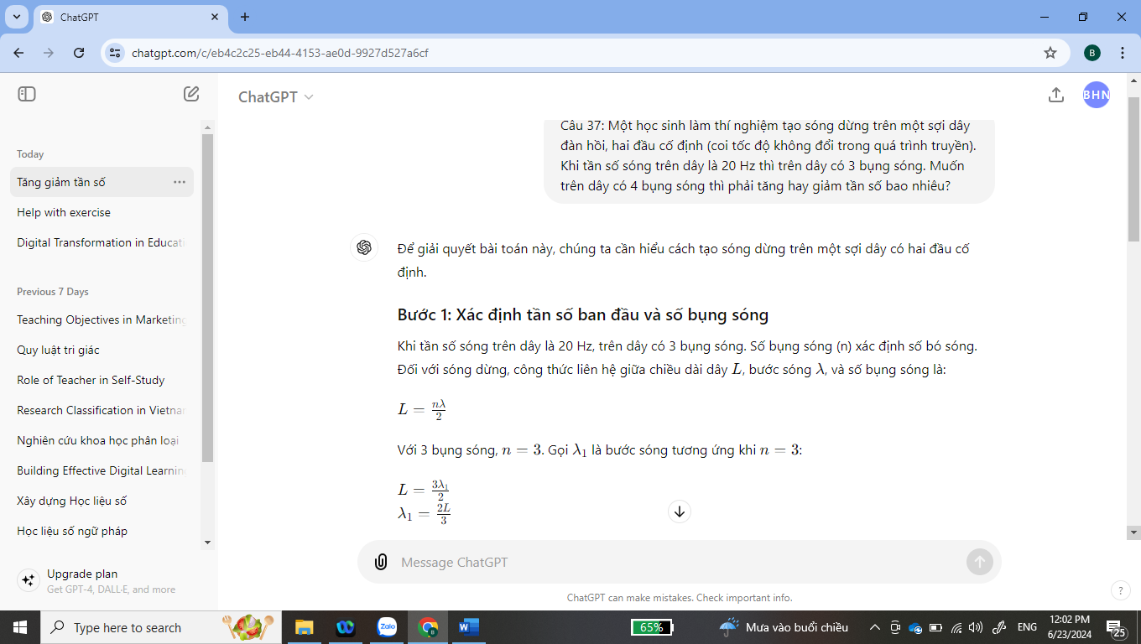
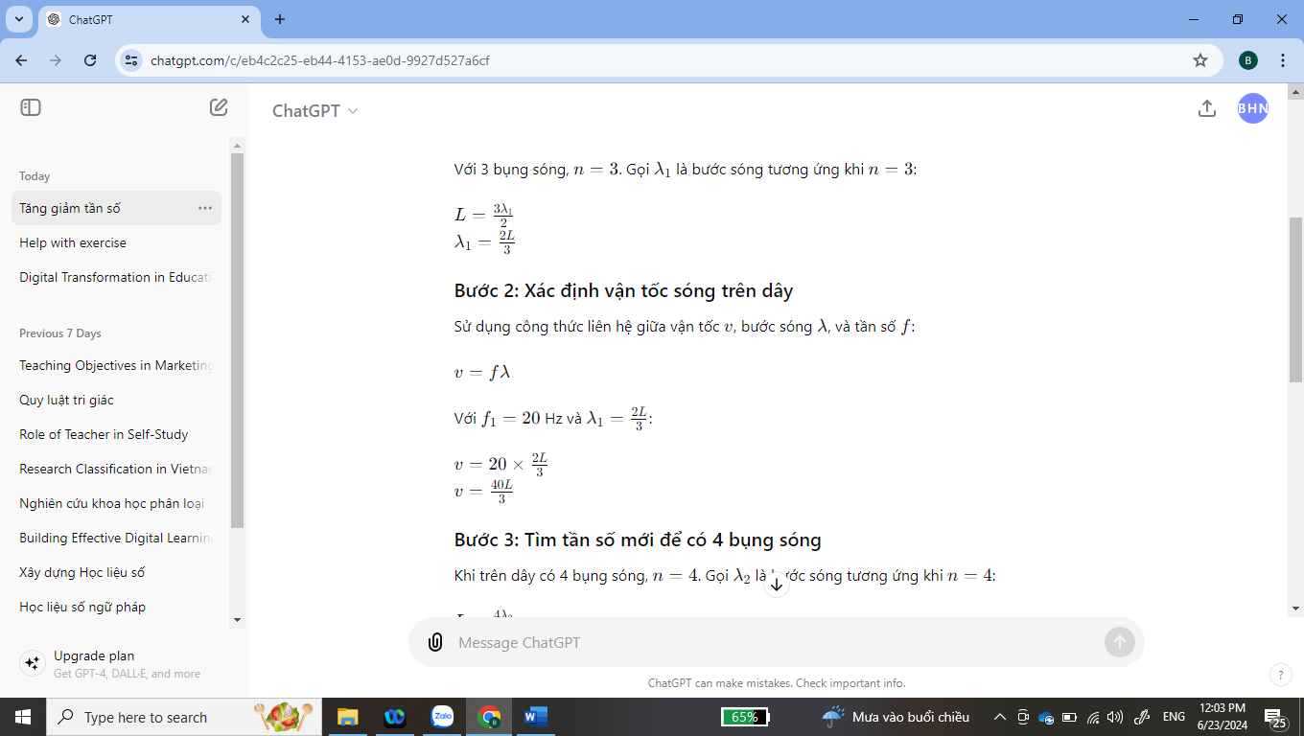

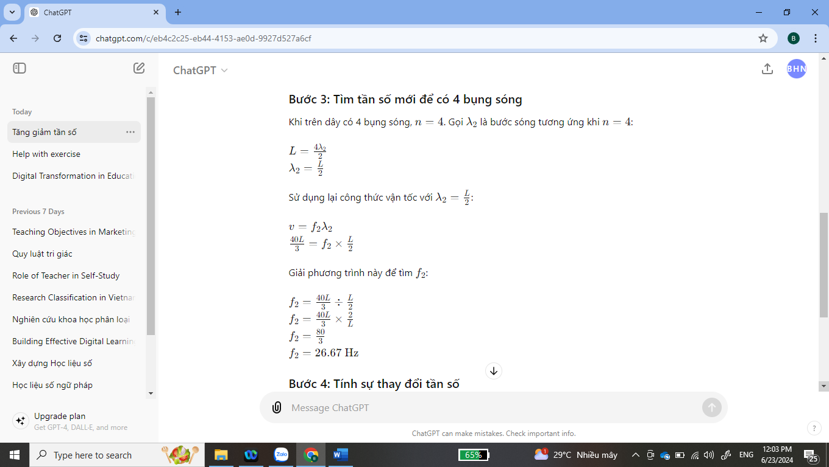

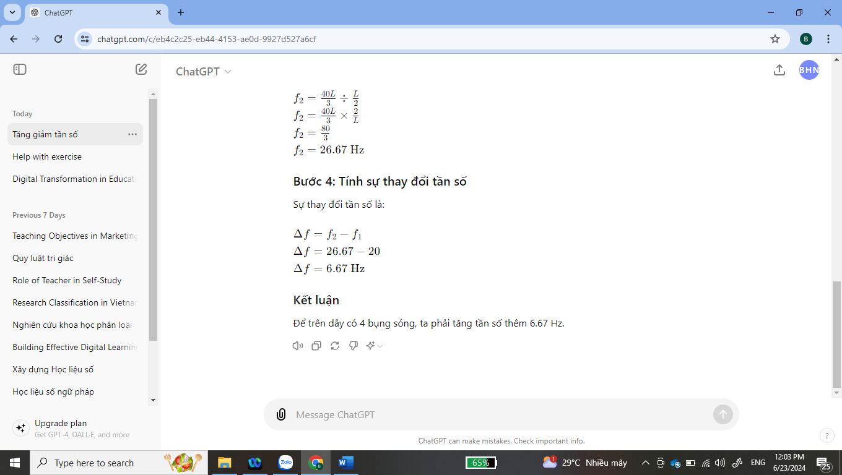

3.2. Lợi ích ứng dụng trí tuệ nhân tạo trong hoạt động giảng dạy tại Trường Cao đẳng Lý Tự Trọng Thành phố Hồ Chí Minh
3.2.1. Ứng dụng AI trong giảng dạy
Soạn thảo bài giảng và tài liệu học tập:
AI có thể hỗ trợ giảng viên soạn thảo bài giảng và tài liệu học tập một cách nhanh chóng và chính xác. Các công cụ như Chat GPT có khả năng tạo ra các tài liệu chất lượng cao, phù hợp với trình độ của sinh viên.
Tạo bài tập và đánh giá tự động:
Các công cụ AI có thể tạo ra các bài tập và đề thi đa dạng với mức độ khó khác nhau, giúp kiểm tra và đánh giá hiệu quả học tập của sinh viên. AI cũng có thể tự động chấm điểm các bài kiểm tra trắc nghiệm và phân tích nội dung các bài luận, giúp giảm tải công việc cho giảng viên.
Hỗ trợ giải đáp thắc mắc:
Chat GPT có thể hoạt động như một trợ lý học tập ảo, sẵn sàng giải đáp thắc mắc của sinh viên về các khái niệm, bài tập và tài liệu học tập, cung cấp phản hồi ngay lập tức.
3.2.2. Ứng dụng AI trong quản lý giáo dục
Theo dõi và phân tích tiến độ học tập:
AI có thể theo dõi và phân tích tiến độ học tập của từng sinh viên, giúp giảng viên nhận diện những sinh viên gặp khó khăn và cần hỗ trợ, từ đó có biện pháp can thiệp kịp thời.
Quản lý công việc hành chính:
AI có thể hỗ trợ giảng viên trong việc tổ chức và quản lý các lớp học, từ lập lịch dạy học đến quản lý điểm danh và theo dõi kết quả học tập. AI cũng có thể giúp giảng viên quản lý và sắp xếp tài liệu học tập một cách hệ thống và dễ dàng truy cập.
3.2.3. Ứng dụng AI trong nghiên cứu khoa học
Phân tích dữ liệu nghiên cứu:
AI có thể hỗ trợ giảng viên trong việc phân tích dữ liệu nghiên cứu, nhận diện các mô hình và xu hướng từ dữ liệu, giúp nâng cao chất lượng nghiên cứu.
Viết và soạn thảo tài liệu nghiên cứu:
Chat GPT có thể hỗ trợ giảng viên trong việc soạn thảo các báo cáo nghiên cứu, bài báo khoa học và tài liệu học thuật, giúp cải thiện chất lượng văn bản và tiết kiệm thời gian.

Ví dụ cụ thể về ứng dụng ChatGPT soạn 01 nội dung bài giảng học phần Toán hệ trung cấp

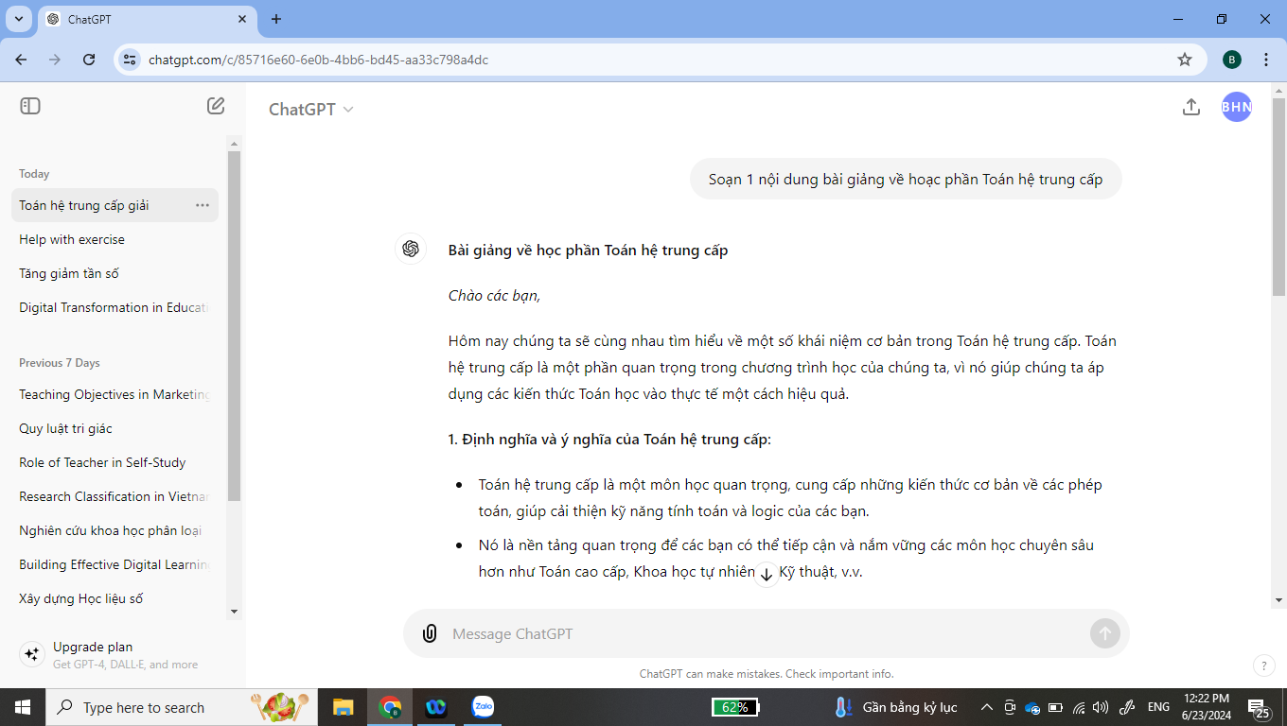

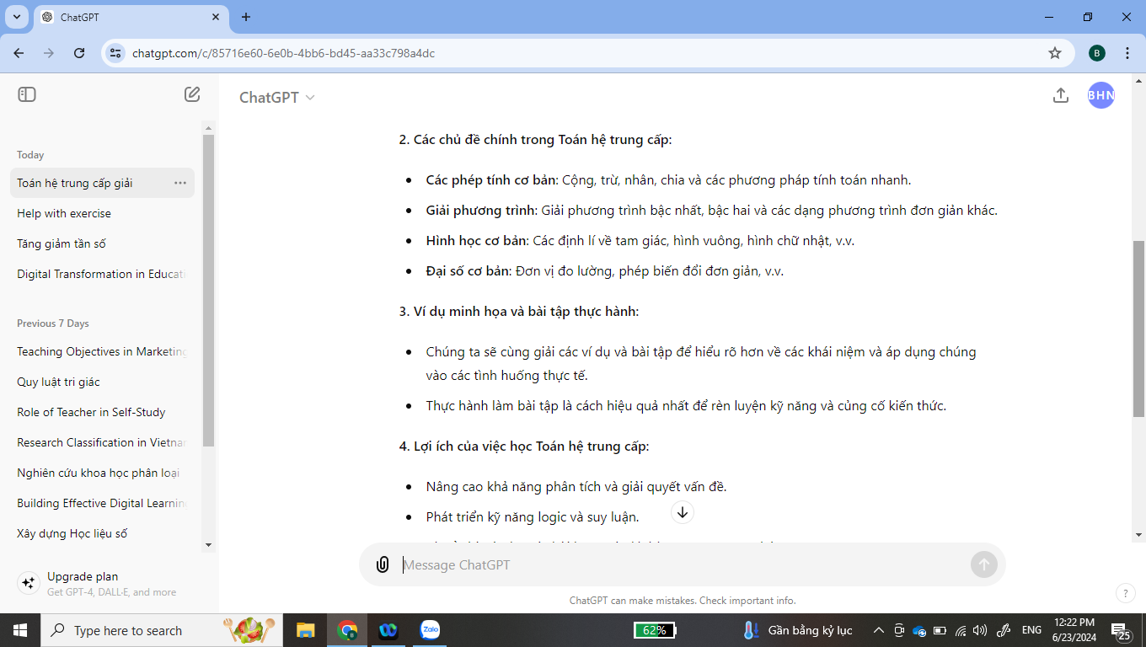

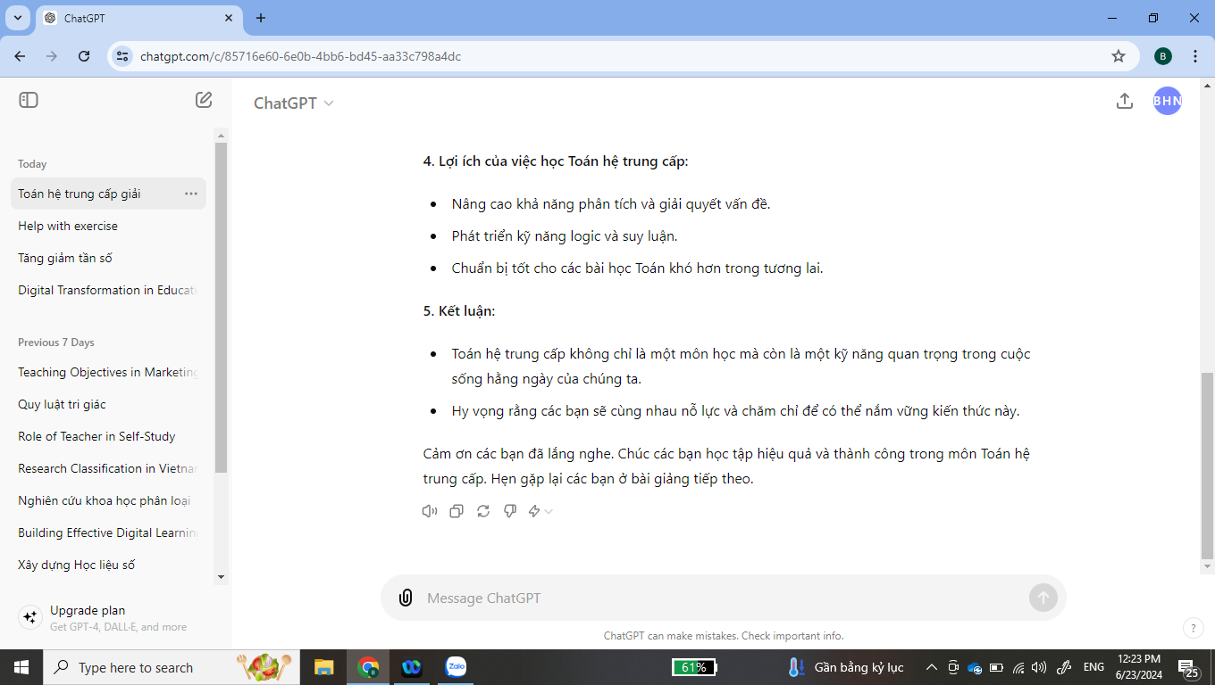

3.4.2. Những khó khăn đối với sinh viên, giảng viên
3.4.2.1. Khó khăn đối với Giảng viên
Yêu cầu kỹ thuật và đào tạo:
Kiến thức chuyên sâu về AI: Triển khai các công nghệ AI trong giảng dạy yêu cầu giảng viên phải có kiến thức chuyên sâu về các thuật toán và AI. Điều này đặc biệt là thách thức đối với những người không có nền tảng về công nghệ, và cần thời gian và tài nguyên đào tạo phù hợp.
Học cách sử dụng công nghệ mới: Đối với những giảng viên đã quen với phương pháp giảng dạy truyền thống, việc chuyển đổi sang sử dụng công nghệ AI có thể là một thử thách lớn. Họ cần phải học cách sử dụng các công cụ và nền tảng mới để tận dụng hết các tiềm năng của AI trong giảng dạy.
Tính tương tác:
Giảm sự tương tác giữa giảng viên và sinh viên: Việc sử dụng AI để thực hiện các nhiệm vụ giáo dục có thể dẫn đến giảm sự tương tác trực tiếp giữa giảng viên và sinh viên. Điều này có thể ảnh hưởng đến quan hệ giữa họ và khả năng tạo ra môi trường học tập sôi động và năng động.
Khó khăn trong việc xử lý tình huống đặc biệt: AI có thể không thể thay thế được khả năng phán đoán và xử lý các tình huống đặc biệt mà chỉ con người mới có thể giải quyết được, ví dụ như những vấn đề liên quan đến sự cảm thông và nhân văn hóa.
Độ tin cậy và trách nhiệm:
Độ tin cậy của hệ thống AI: Việc sử dụng AI trong việc đánh giá và quản lý học tập đặt ra câu hỏi về độ tin cậy của các quyết định mà AI đưa ra. Giảng viên phải luôn sẵn sàng kiểm tra và xác nhận các kết quả của AI để đảm bảo tính công bằng và chính xác.
Trách nhiệm về quản lý dữ liệu: Sử dụng AI yêu cầu giảng viên phải quản lý và bảo vệ dữ liệu học tập của sinh viên một cách an toàn và đảm bảo tính bảo mật.
3.4.2.2. Khó khăn đối với Sinh viên
Thích ứng với công nghệ mới:
Khả năng sử dụng công nghệ: Sinh viên cần phải có khả năng và kiến thức cơ bản về công nghệ để tận dụng được các công cụ AI trong quá trình học tập. Điều này có thể là một thách thức đối với những sinh viên không quen thuộc với công nghệ.
Bảo mật và quyền riêng tư:
Độ tin cậy và bảo mật: Sinh viên cần phải có niềm tin vào hệ thống AI và đảm bảo rằng thông tin cá nhân của họ được bảo vệ và không bị lộ ra ngoài một cách vô tình.
Khả năng học tập cá nhân hóa:
Dù là AI có thể cung cấp lộ trình, kế hoạch học tập, nhưng sinh viên cần phải biết cách sử dụng các công cụ này một cách hiệu quả phù hợp với điều kiện thực tế, nội dung môn học, chuyên ngành đào tạo, môi trường học tập và thích ứng với các phương pháp học tập mới.
Tương tác và mối quan hệ giáo viên - sinh viên:
Sử dụng AI có thể dẫn đến giảm sự giao tiếp và tương tác trực tiếp với giảng viên, sinh viên quá lệ thuộc vào AI, xem AI là công cụ tiên quyết trong học tập, điều này có thể ảnh hưởng đến mối quan hệ giữa sinh viên và giảng viên trong quá trình học tập trên lớp.
4. Kết luận và khuyến nghị
Kết luận
Việc ứng dụng các công cụ trí tuệ nhân tạo trong giảng dạy tại Trường Cao đẳng Lý Tự Trọng Thành phố Hồ Chí Minh là cần thiết và mang lại nhiều lợi ích, từ việc nâng cao chất lượng học tập của sinh viên đến việc hỗ trợ giảng viên trong công việc giảng dạy và nghiên cứu. Việc tích cực áp dụng công nghệ tiên tiến vào giáo dục sẽ góp phần vào sự phát triển bền vững của nhà trường và mang lại lợi ích to lớn cho cả giảng viên và sinh viên.
Tuy nhiên, bên cạnh việc AI mang lại nhiều cơ hội và lợi ích, vẫn còn đó những thách thức đáng kể đối với cả giảng viên và sinh viên từ việc tiếp cận và ứng dụng. Để vượt qua những khó khăn và tận dụng hết tiềm năng của AI, cần có sự chuẩn bị kỹ lưỡng, đào tạo chuyên sâu và sự hợp tác chặt chẽ giữa các bên liên quan trong hệ thống giáo dục.
Khuyến nghị
Thứ nhất, tổ chức các khóa đào tạo về AI cho giảng viên và sinh viên, giúp họ hiểu rõ và sử dụng thành thạo các công cụ AI trong giảng dạy và học tập. Tuyên truyền và nâng cao nhận thức về lợi ích của việc ứng dụng AI trong giáo dục, giúp giảng viên và sinh viên thấy rõ giá trị của việc sử dụng công nghệ này.
Thứ hai, đảm bảo các thiết bị và phần mềm cần thiết để triển khai AI một cách hiệu quả. Xây dựng và phát triển hệ thống hỗ trợ học tập trực tuyến tích hợp AI như hệ thống quản lý học tập LMS (Learning Management System), giúp sinh viên có thể học tập và tiếp cận tài liệu học tập mọi lúc, mọi nơi.
Thứ ba, xây dựng các tài liệu học tập và giảng dạy tích hợp AI, giúp giảng viên dễ dàng sử dụng và áp dụng trong quá trình giảng dạy. Phát triển các môi trường học tập ảo sử dụng VR/AR và AI, giúp sinh viên trải nghiệm học tập một cách trực quan và thú vị hơn.
Thứ tư, hợp tác với các tổ chức và doanh nghiệp công nghệ để tiếp cận các công nghệ AI mới nhất và ứng dụng chúng vào giảng dạy và học tập. Khuyến khích và hỗ trợ giảng viên và sinh viên tham gia các dự án nghiên cứu về AI trong giáo dục, từ đó tìm ra các giải pháp và phương pháp giảng dạy hiệu quả hơn.
Cuối cùng, thực hiện các cuộc khảo sát và đánh giá định kỳ về hiệu quả của việc ứng dụng AI trong giảng dạy và học tập, dựa trên kết quả đánh giá, liên tục cải tiến các công cụ và phương pháp giảng dạy sử dụng AI, đảm bảo chúng luôn phù hợp và đáp ứng được nhu cầu của giảng viên và sinh viên.

Tài liệu tham khảo
Lasse Rouhiainen (Tái bản 2023). AI - Trí Tuệ Nhân Tạo - 101 Điều Cần Biết Về Tương Lai. Nhà xuất bản: Kim
Đồng
https://xaydungchinhsach.chinhphu.vn/7-ung-dung-noi-bat-cua-ai-trong-giao-duc-
119230808182319684.htm
https://xaydungchinhsach.chinhphu.vn/toa-dam-chatgpt-tri-tue-nhan-tao-loi-ich-va-thach-thuc-doi-voi-giao-duc-119230211234635868.htm
https://www.elcom.com.vn/10-cach-tri-tue-nhan-tao-ai-lam-thay-doi-nen-giao-duc-tuong-lai-1676543943

